В СЗАО 16 декабря назовут победителей конкурса «Достояние»
06.02.2020
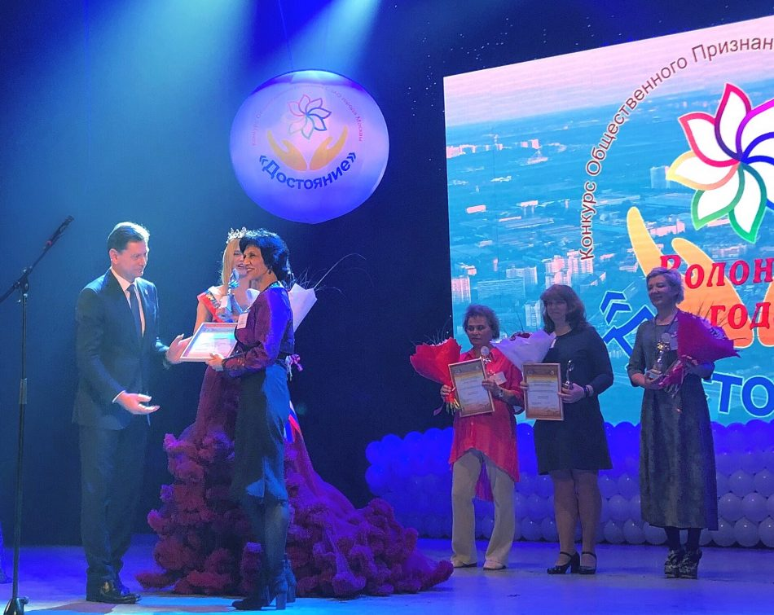
В понедельник, 16 декабря, в культурном центре «Салют» назовут победителей конкурса общественного признания «Достояние». В этом году его проводят в юбилейный 10-й раз. Каждый год в рамках конкурса награды получают лучшие люди округа, которые реализовали социально-значимые для округа проекты или отличились в общественной работе.Награждать победителей и призёров конкурса «Достояние» будет префект СЗАО Алексей Пашков.
Награды вручат в таких номинациях, как «Служение людям», «Безопасный округ», «Территория молодых», «Территория здоровья и спорта», а также в двух новых номинациях, которые в этом году учреждены впервые. Это «Ветераны округа» - номинация, приуроченная к 75-й годовщине победы, в которой отметят ветеранов, ведущих активную общественную работу по патриотическому воспитанию детей и молодежи. А также номинация «Мой район» - для людей, внесших вклад в улучшение условий жизни в округе в рамках одноимённой городской программы.
Победителей и призёров определит компетентное жюри. Церемония награждения начнётся в 16.00. Кроме этого состоится концерт творческих коллективов округа.
КЦ «Салют» находится по адресу ул. Свободы, 37.

Адрес страницы: http://szao.mos.ru/prefektura_szao/prefekt/page-prefect/detail/8673181.html
Префектура Северо-Западного административного округа города Москвы

